Instalar Component Manager en VSCode con ESP-IDF v6.1

Abrir el Power Shell de v6.1
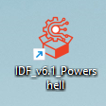
> pip install idf-component-manager
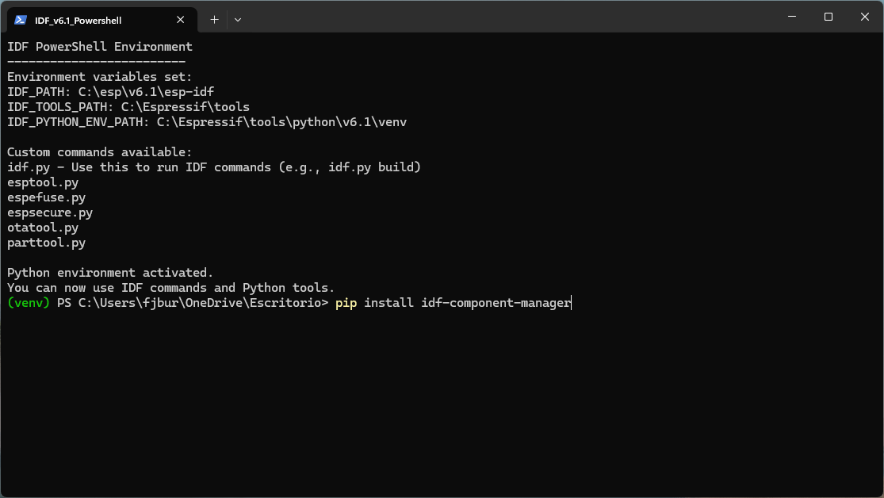

En VSCode. Cuando se abre un proyecto, en la ventana de bienvenida:
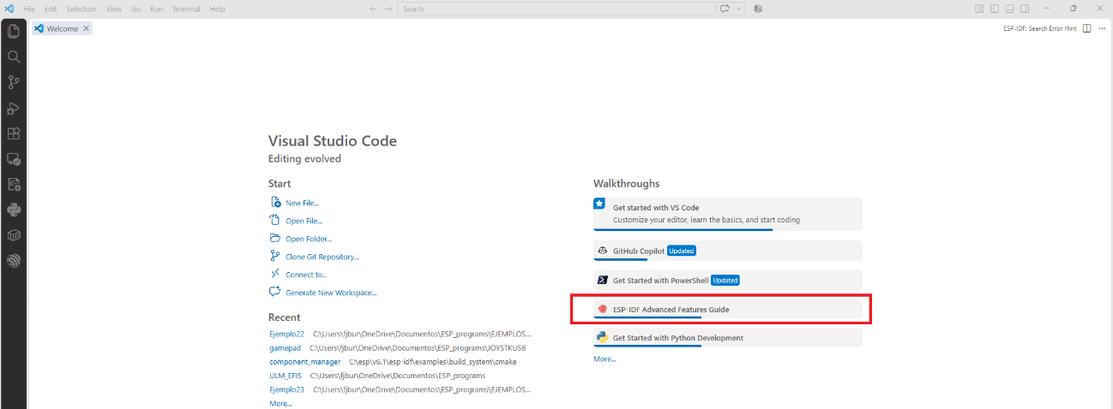
Pulsamos sobre “ESP-IDF Advanced Features Guide”
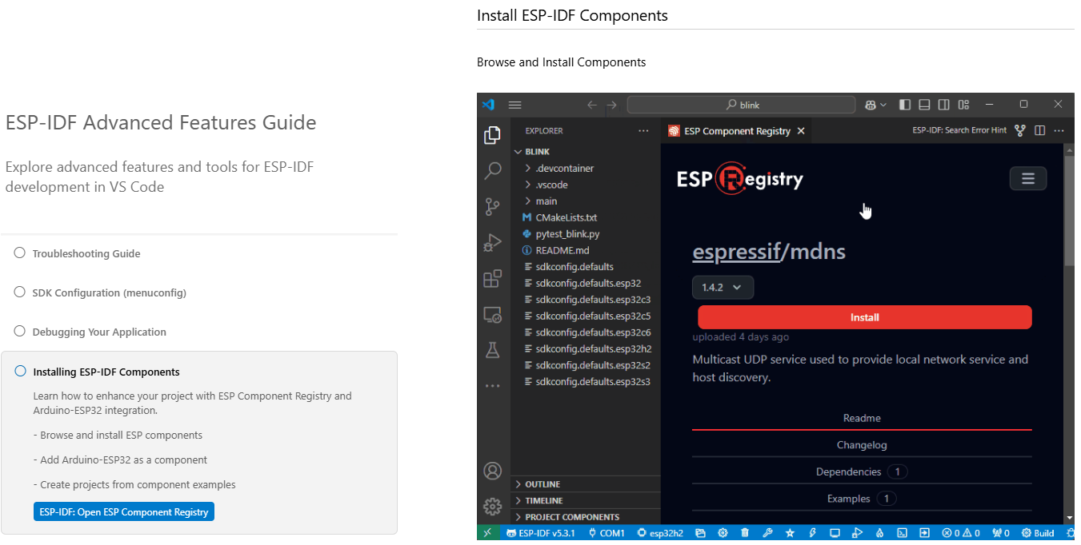
Pulsamos sobre ESP-IDF: “Open ESP Component Registry”

Seleccionamos el componente, por ejemplo tinyusb
